**Projekt „**Prvotné spracovanie menej hodnotného a nadrozmerného dreva s maximálnym využitím automatizácie s cieľom zvýšenia jeho výťažnosti a koncovej realizačnej ceny finálnym opracovaním**“**

**je spolufinancovaný Európskou úniou.**

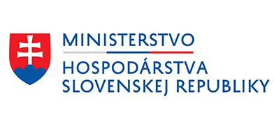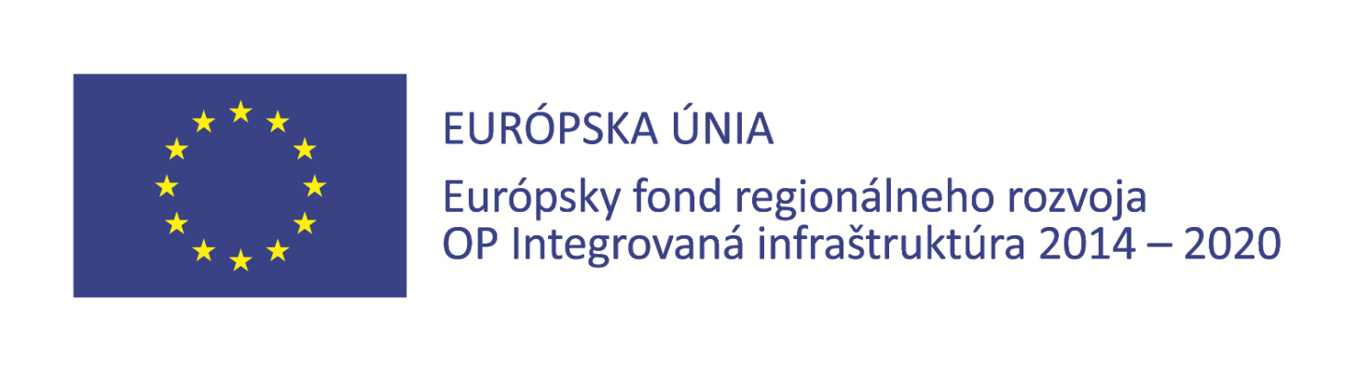

**Prijímateľ:** DREVOP, s.r.o., Dlhé nad Cirochou

**Miesto realizácie:** Priemyselná 574/2, 067 82 Dlhé nad Cirochou

**Stručný opis projektu:** Projekt je zameraný na podporu inteligentných inovácií prostredníctvom automatizácie výrobného  procesu. Realizácia projektu pozostáva z obstarania uzavretého komplexného výrobného uzlu, ktorý umožní efektívnejšie primárne spracovanie menej hodnotného a nadrozmerného dreva v našej prevádzke.

**Výška zazmluvneného nenávratného finančného príspevku:** 771 385,00 EUR

Informácie o Operačnom programe Integrovaná infraštruktúra 2014 – 2020 nájdete na [**www.opii.gov.sk**](http://www.opii.gov.sk/).

Sprostredkovateľský orgán: